|  |  |  |  |  |
| --- | --- | --- | --- | --- |
| **Państwowa Wyższa Szkoła Zawodowa w Nowym Sączu** | | | | |
| Teoretyczne i technologiczne podstawy multimediów | | | |  |
| **Nazwisko i imię:** | | **Ocena sprawozdania** | **Zaliczenie:** | |
| **Nicolas Świątnik** | |  |  | |
| **Data wykonania**  **ćwiczenia: 11.11.2022** | **Grupa: L2** | | | |

Metoda LZW (Lempel-Ziv-Welch)metoda bezstratnej kompresji słownikowej. Algorytm budujący słownik wartości, który koduje dane wejściowe za pomocą indeksów elementów tego słownika.

Celem zadania było stworzenie programu dla danego algorytmu który, pobierał ciąg znaków, następnie generował słownik po czym wypisywał zakodowaną wiadomość. Jak widać na załączonym screenie wpisujemy ciąg znaków, następnie program tworzy odpowiednią liste dla słownika (sl) w którą dzięki append wypisuje wszystkie unikatowe znaki w listę w tym przypadku a,b,w.

Następnie program wypisuje dla słownika pełnego wszystkie unikatowe znaki + unikatowe połączenia znaków.

W finalnym etapie program koduje wiadomość używając odpowiednich indexów dla wybranych znaków, w programie możemy zobaczyć że dzieląc wiadomość 31221461 na części pierwsze otrzymujemy taki kod:  
3-w

1-a

2-b

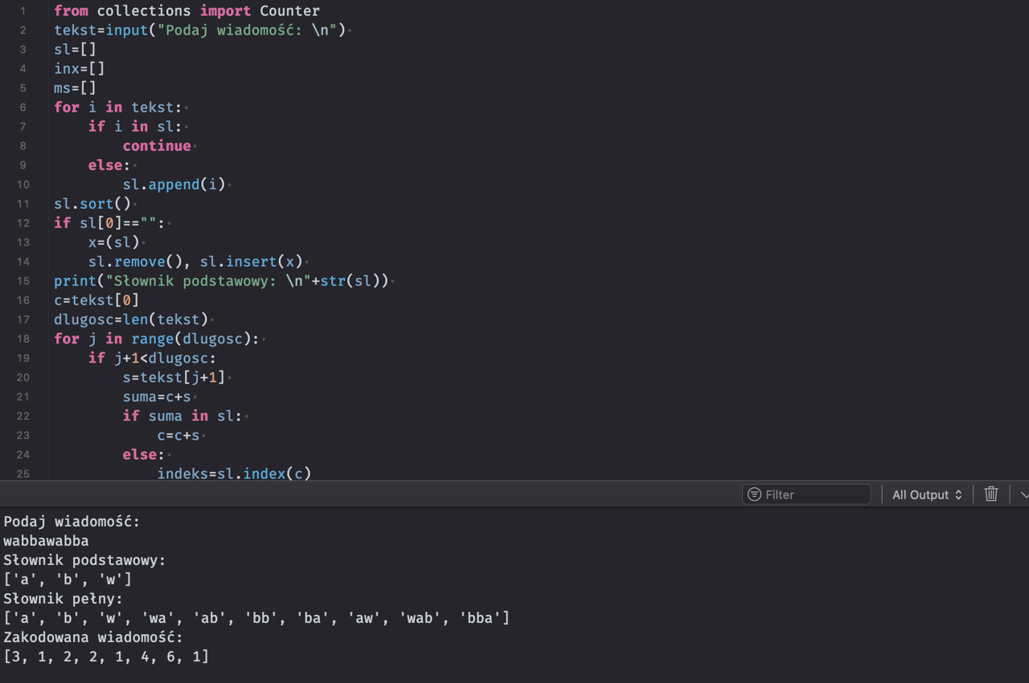4-wa

6-bb